**Программа состязаний муниципального этапа  
Всероссийской военно-патриотической игры «Зарница 2.0»   
для средней возрастной категории (11 – 13 лет)**

**и для старшей возрастной категории (14 – 17 лет)**

Муниципальный этап Всероссийской военно-патриотической игры «Зарница 2.0» (далее – Игра) в средней возрастной категории включает индивидуальные и отрядные состязания.

Отряд – победитель на муниципальном этапе выявляется по сумме мест, занятых участниками в индивидуальных и отрядных состязаниях.

Игра делится на три блока.

Первый блок:

* Отрядное состязание «Строевая подготовка»

Второй блок – индивидуальные состязания:

* Индивидуальное состязание «Состязание командиров»
* Индивидуальное состязание «Состязание политруков»
* Индивидуальное состязание «Состязание саперов»
* Индивидуальное состязание «Состязание военкоров»
* Индивидуальное состязание «Состязание медиков»
* Индивидуальное состязание «Состязание штурмовиков»
* Индивидуальное состязание «Состязание операторов БПЛА»

Третий блок – отрядные состязания:

* Отрядное состязание «Военизированная эстафета»
* Отрядное состязание «Огневая подготовка и биологическая защита»
* Отрядное состязание ««Выживание в экстремальных условиях»

**На усмотрение организаторов программа состязаний может быть сокращена.**

**Индивидуальные состязания**

## **Индивидуальное состязание «Состязание командиров»**

Состязание включает в себя теоретическое задание – тестирование на знание положений Общевоинских уставов Вооруженных Сил Российской Федерации, топографических обозначений, основ первой помощи и тактико-технических характеристик АК-74.

Состязание проходит по 1 (одному) участнику от отряда, имеющему условно-военную специальность «Командир отряда».

**Материально-техническое обеспечение:**

* Столы в количестве, необходимом из расчета по количеству одновременно проходящих состязание участников;
* Стулья в количестве, необходимом из расчета по количеству одновременно проходящих состязание участников;
* Бланки заданий в количестве, необходимом для проведения состязания из расчета по количеству участников;
* Ручки в количестве, необходимом для проведения состязания из расчета по количеству участников.

**Описание состязания:**

Участники состязания получают бланки заданий, включающие в себя бланк тестирования на знание положений Общевоинских уставов Вооруженных Сил Российской Федерации, топографических обозначений, основ первой помощи и тактико-технических характеристик АК-74.

Контрольное время выполнения задачи – 30 минут.

Правильность выполнения заданий оценивается Организатором согласно Ответам.

Во время прохождения состязания запрещается:

* использование смартфонов и иных средств связи с выходом в сеть Интернет;
* обсуждение вопросов с другими участниками;
* использование литературы и иных справочных материалов;
* участие наставников отряда не допускается.

В случае нарушения правил, результаты теста совершившего нарушение участника аннулируются и не идут в зачет отряда.

**Порядок подготовки состязания:**

Для проведения состязания Организатору необходимо подготовить помещение (аудиторию или учебный класс), в котором должны располагаться учебные места (столы и стулья) в количестве, необходимом   
для единовременного размещения такого количества участников, которые проходят состязание.

Далее, Организатору необходимо подготовить бланк заданий, включающий в себя бланк с Типовыми вопросами для проведения состязания «Состязание командиров».

Наставникам отрядов может быть рекомендовано подготовить участников отрядов по положениям Строевого устава Вооруженных Сил Российской Федерации, а также по терминам и обозначениям Боевого устава Вооруженных Сил Российской Федерации. Дополнительно, участники должны быть подготовлены по вопросам оказания первой помощи, тактической медицины и тактико-технических характеристик АК-74.

**Порядок прохождения состязания:**

По прибытии к месту проведения состязания, участники располагаются на подготовленных для выполнения заданий рабочих местах. По готовности Организатор подает команду «К выполнению задачи ПРИСТУПИТЬ!» и начинает отсчет времени выполнения заданий.

За 30 минут участникам необходимо ответить на вопросы тестирования.

По мере выполнения заданий участники сдают заполненные бланки Организатору, после чего фиксируется время выполнения заданий   
для участника, сдавшего бланки.

Когда все участники сдадут заполненные бланки заданий, Организатор подсчитывает результаты каждого участника и определяет победителей.

**Система оценивания:**

В рамках тестирования каждый верный ответ оценивается в 1 балл,   
за неправильный ответ или отсутствие ответа – 0 баллов.

Баллы суммируются.

**Ведомость состязания «Состязание командиров»**

|  |  |  |  |  |  |
| --- | --- | --- | --- | --- | --- |
| **№ п/п** | **Наименование отряда** | **ФИО участника** | **Количество баллов за тестирование** | **Время выполнения** | **Место** |
|  |  |  |  |  |  |
|  |  |  |  |  |  |
|  |  |  |  |  |  |
|  |  |  |  |  |  |
|  |  |  |  |  |  |
|  |  |  |  |  |  |
|  |  |  |  |  |  |
|  |  |  |  |  |  |
|  |  |  |  |  |  |
|  |  |  |  |  |  |

Организатор: ______________ (__________________)

*Подпись Фамилия И.О.*

## **Индивидуальное состязание «Состязание политруков»**

Состязание проводится в формате письменного выполнения практического задания по дешифровке. При выполнении заданий участникам нужно быть предельно внимательными и сосредоточенными, поскольку задание требует от участника активной мыслительной деятельности.

**Материально-техническое обеспечение:**

* Бланк заданий в количестве, необходимом для проведения состязания

**Описание состязания:**

Состязание проводится в учебном классе или помещении со столами   
и стульями в количестве, необходимом для единовременного проведения состязания для всех участников с условно-военной специальностью «Политрук».

Участники получают бланк с заданием.

Участники выполняют задания на время и правильность. Состязание оценивает Организатор состязания. За каждое верно расшифрованное слово участнику присваивается 5 баллов.

Предположительное время прохождения состязания – 30 минут.

**Порядок прохождения:**

Участники с условно-военной специальностью «Политрук» прибывают к месту проведения состязания, занимают свои места. После этого Организатор выдает участникам бланк с заданием. Когда бланки розданы, а участники готовы к прохождению состязания, Организатор доводит до участников **задачу.**

После этого Организатор подает команду «К выполнению задачи ПРИСТУПИТЬ!», по которой начинает отсчет времени прохождения состязания.

По мере сдачи заполненных бланков заданий Организатор фиксирует время прохождения состязания каждым участником. Состязание завершается, когда все участники сдали заполненные бланки заданий, после чего Организатор приступает к оценке результатов.

**Система оценивания:**

Победитель состязания определяется по количеству правильно расшифрованных слов задания. В случае равенства результатов лидерство определяется по наименьшему времени, потраченному на выполнение заданий.

**Сводная ведомость состязания «Состязание политруков»**

|  |  |  |  |  |  |  |
| --- | --- | --- | --- | --- | --- | --- |
| **№ п/п** | **ФИО участника** | **Наименование отряда** | **Сумма баллов** | **Время прохождения** | **Место** | **Примечания** |
|
| *1.* |  |  |  |  |  |  |
| *2.* |  |  |  |  |  |  |
| *3.* |  |  |  |  |  |  |
| *4.* |  |  |  |  |  |  |
| *5.* |  |  |  |  |  |  |
| *6.* |  |  |  |  |  |  |
| *7.* |  |  |  |  |  |  |

Организатор: ______________ (__________________)

*Подпись Фамилия И.О.*

## **Индивидуальное состязание «Состязание саперов»**

Состязание проводится в формате отработки практических навыков работы с инженерным оборудованием.

**Требования к площадке проведения состязания****:**

Для проведения состязания необходимо подобрать участок с песком (площадка для прыжков в длину), приемлемый для установки мин и непосредственной работе со щупом.

**Материально-техническое обеспечение:**

* Щуп саперный в количестве 1 шт. (рис. 8);

*ПРИМЕЧАНИЕ: Щуп может быть изготовлен самостоятельно (рис. 7) при помощи деревянного черенка длиной не менее 150 см. и отрезка арматуры диаметром не более   
8 мм. и длиной порядка 40 см. Вместо отрезка арматуры может использоваться спица или отрезок жесткой проволоки. Для прочности отрезок арматуры крепится при помощи вязальной проволоки, также черенок можно засверлить.*

* Макеты противопехотных мин в количестве не менее 4 шт. (рис. 9);

*ПРИМЕЧАНИЕ: В качестве макетов мин могут использоваться крышки металлические, используемые для закатки банок. Для обозначения мины может использоваться как одна крышка, так и несколько крышек, соединенных вместе так, чтобы высота изделия равнялась высоте противопехотной мины, а это порядка 53 мм.*

* Минные указки в количестве до 10 шт. (рис. 11);

*ПРИМЕЧАНИЕ: В качестве минных указок могут быть использованы отрезки стальной проволоки, отрезки заостренной арматуры или колышки. На конце, противоположном заостренному, располагается красный флажок, который можно сделать при помощи отрезка красной ткани, красной бумаги или красного скотча (рис. 10). Минные указки должны быть в чехле.*

* Указки минного прохода в количестве 10 шт. (рис. 12);

*ПРИМЕЧАНИЕ: Указки минного прохода могут быть сконструированы по аналогии   
с минными указка, однако цвет флажка должен быть желтый. Указки минного прохода должны быть в чехле.*

* Деревянные колья, заточенные с одной конца, длиной 150 см.   
  в количестве 4 шт.;
* Кувалда или молоток для забивания указанных кольев   
  в количестве 1 шт.
* Лопата в количестве 1 шт.

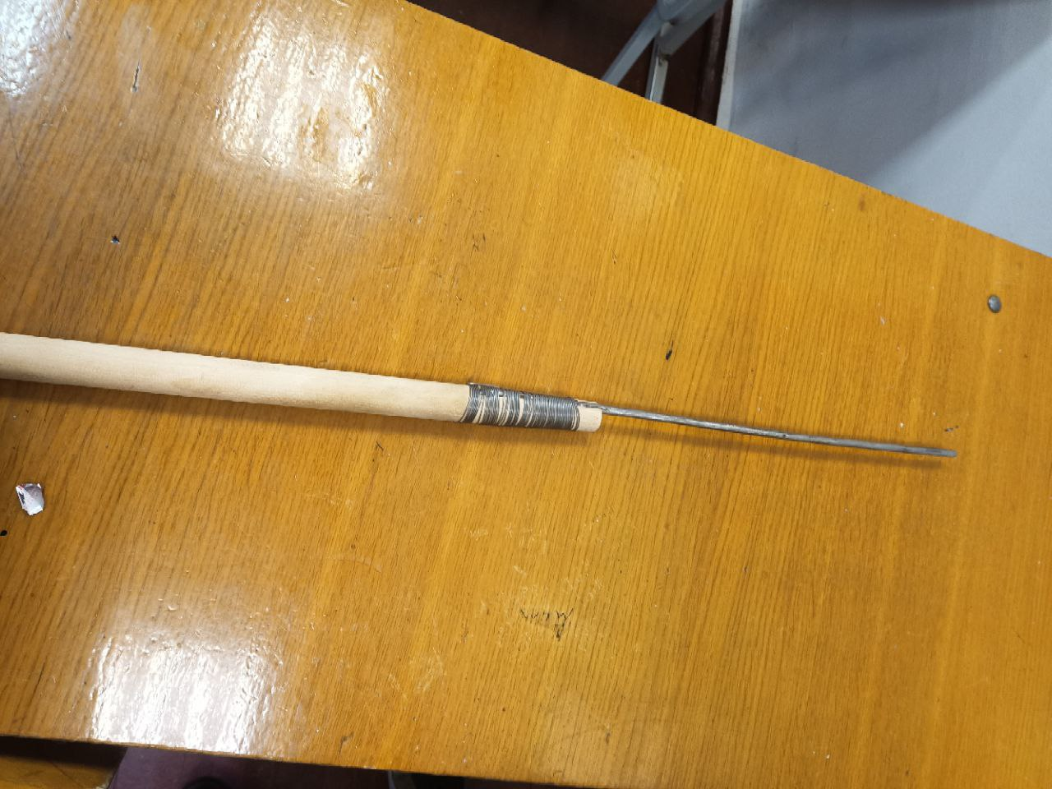

*Рисунок № 7 – пример самодельного саперного щупа.*

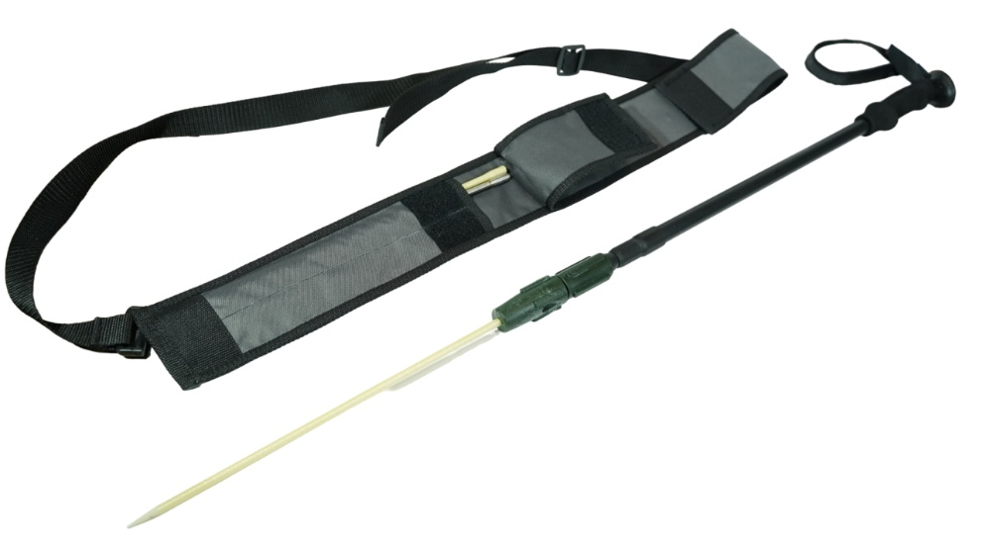

*Рисунок № 8 – пример диэлектрического саперного щупа.*

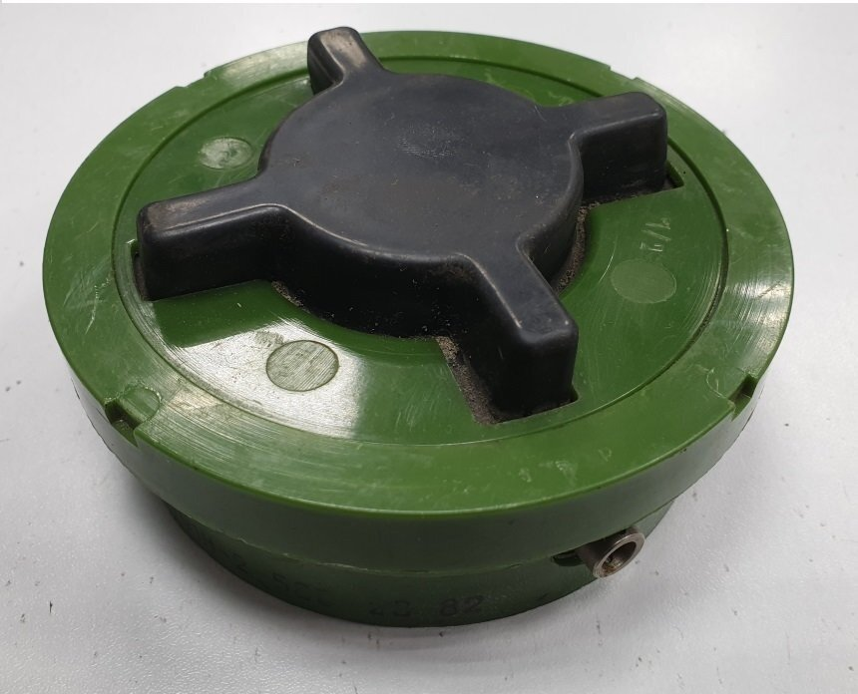

*Рисунок № 9 – пример макета противопехотной мины ПМН-2.*

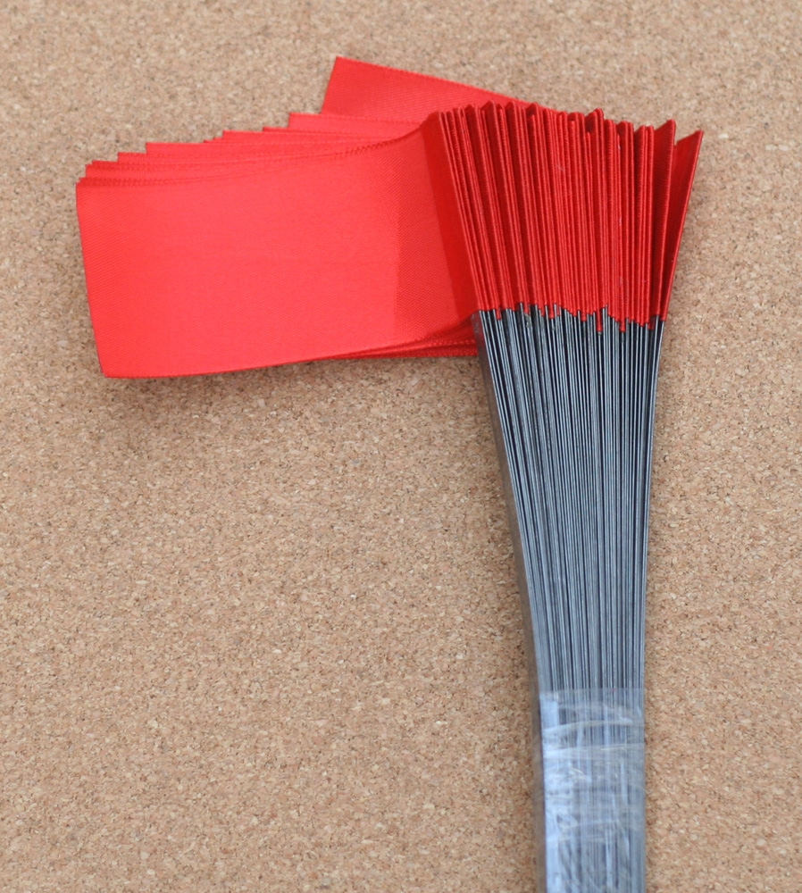

*Рисунок № 10 – пример самодельной минной указки.*

**Описание состязания:**

Задача участника при помощи выдаваемого инженерного оборудования пройти минное поле (далее – минное поле). Для этого участник прощупывает грунт саперным щупом под углом 45°, попутно выставляя указки минного прохода, а при обнаружении условной мины (далее – УМ, мина) – минные указки для обозначения местонахождения мины. Важным аспектом состязания является осторожность и внимательность участника.

**Порядок подготовки состязания:**

Организатору необходимо подготовить место проведения состязания минное поле (размеры могут меняться в зависимости от возможностей Организаторов). Границы минного поля должны быть обозначены и видны участникам состязания, для этого могут использоваться указки, вехи или маркерная (сигнальная) лента (рис. 13).

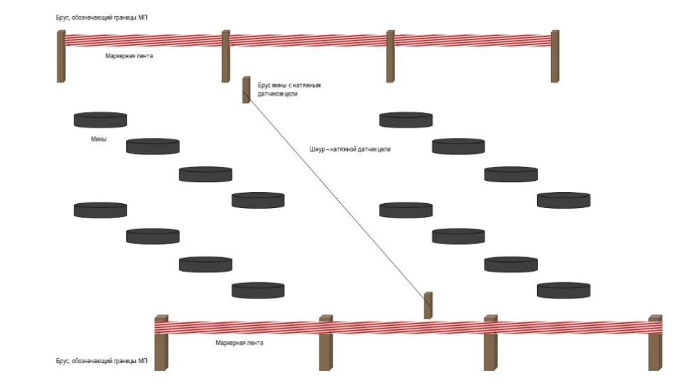

*Рисунок № 13 – пример обозначения минного поля.*

Внутри минного поля устанавливаются УМ фугасного действия, которые участникам необходимо будет найти. Для этого необходимо лопатой подрезать дерн – верхнюю часть грунта (рис. 14), приподнять ее, но не снимать полностью, при необходимости выкопать небольшую ямку и заложить в горизонтальном положении макеты мин или их имитацию (крышки для закатки), при этом глубина закладки мин не должна превышать 5 см. После установки условных мин, необходимо вернуть дерн в исходное положение и замаскировать местонахождения мины таким образом, чтобы визуально нельзя было определить, где она заложена. В случае с иной поверхностью (например, песок или чернозем), достаточно закопать мину на указанную высоту, после чего замаскировать все минное поле граблями. Если состязание проводится в зимний период, то достаточно закопать мину на указанную высоту и разравнять снежный покров. Организатор во время подготовки закладывает не менее 4 мин с шагом минирования (определяет Организатор) и привязкой к местным предметам (рис. 15). При этом, следует проконтролировать, чтобы участники не знали мест, где заложены мины.

*Рисунок № 14 – подрез дерна.*

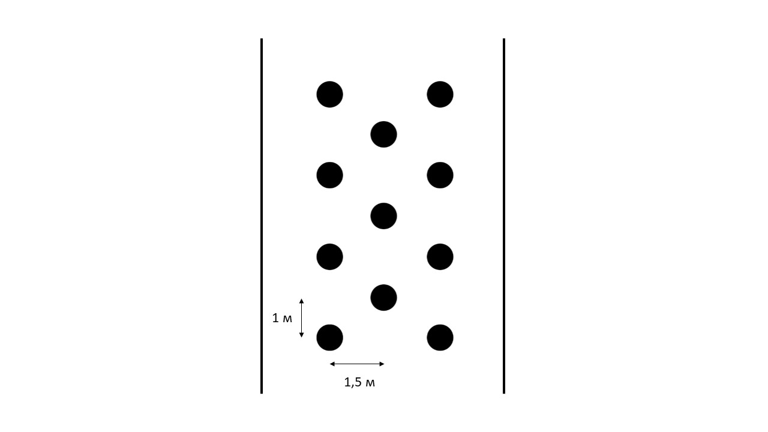

*Рисунок № 15 – пример схемы закладки мин.*

**Порядок прохождения:**

Задача участника – проделать проход в условном минном поле (далее – минное поле) путем обозначения местонахождения мин при помощи минных указок за наименьшее время, соблюдая при этом технику безопасности.

Для прохождения состязания участник подходит к передней границе минного поля и докладывает Организатору о готовности. В руках участника саперный щуп, а минные указки и указки минного прохода находятся в чехле и закреплены на снаряжении участника. Для обеспечения равных условий, остальные участники находятся в месте, где они не смогут наблюдать выполнение задачи участником. Для начала состязания Организатор подает команду, например, «к выполнению задачи **ПРИСТУПИТЬ**», или сигнал при помощи свистка. По команде Организатора начинается отсчет времени выполнения задания, а участник приступает к проделыванию прохода путем прощупывания грунта саперным щупом (рис. 16).

Прощупывание грунта может осуществляться в удобном для участника положении: стоя, сидя, лежа. Данный процесс заключается   
в последовательном прокалывании почвы под углом не более 45°. Если щуп входит в почву свободно, значит в данном месте мина отсутствует. Если щуп сталкивается с препятствием, то, возможно, в данном месте располагается мина. Для более точного определения объекта в почве, участник делает еще несколько контрольных проколов в предполагаемое место нахождения мины. Если участник убеждается в том, что в данном месте располагается мина,   
он обозначает ее минной указкой (красного цвета), воткнув ее в почву возле места обнаружения мины. По мере продвижения по минному полю участник формирует проход шириной 0,8-1 метр, обозначая его границы указками минного прохода (желтого цвета), которые втыкаются в почву через каждые 2,5-3 метра справа и слева. Важно действовать крайне осторожно, наступая только на те участки минного поля, в которых точно нет мин.

*Подробнее об особенностях инженерной подготовки можно ознакомиться   
на сайте Зарница.Будьвдвижении.рф в разделе «Курс подготовки».*

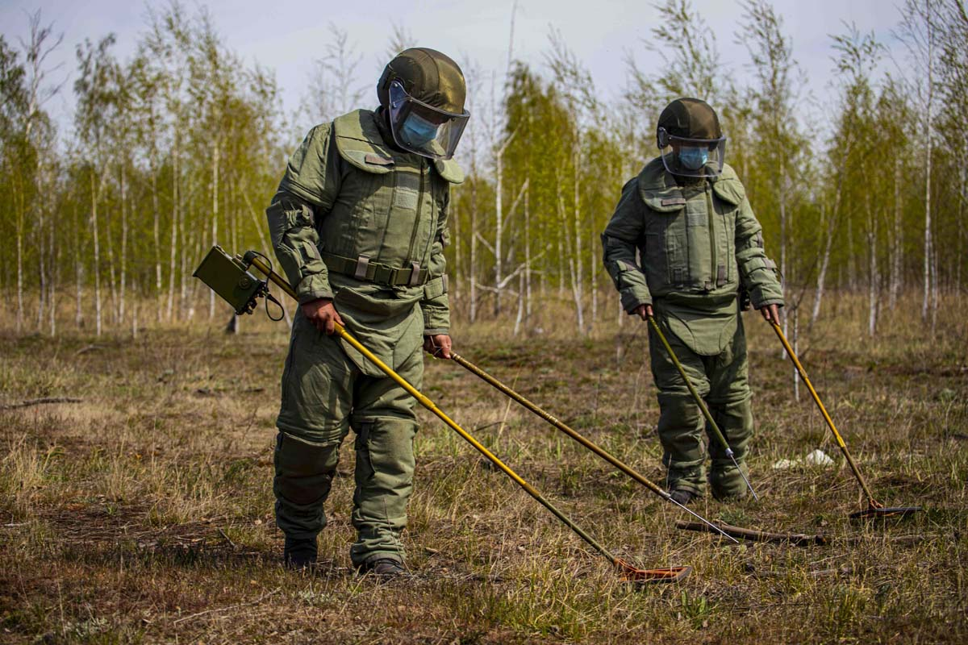

*Рисунок № 16 – работа с инженерным оборудованием.*

Состязание завершается, когда участник проложил безопасный проход через минное поле и оказался на его противоположном краю, после чего время выполнения задания останавливается.

После выполнения задания Организатор приводит минное поле   
в исходное положения (восстанавливает маскировку) для прохождения состязания следующим участником. При необходимости расположение мин может меняться. При этом, важно, чтобы другие участники не видели расположение мин до начала прохождения ими состязания.

**Система оценивания:**

Победителем состязания считается участник, выполнивший задание   
за наименьшее время с учетом штрафных баллов.

**ЗАДАЧА и критерии по штрафным баллам будут корректироваться и доведены до Наставников позже.**

**Ведомость состязания «Состязание саперов»**

|  |  |  |  |  |  |  |  |  |  |  |  |  |  |
| --- | --- | --- | --- | --- | --- | --- | --- | --- | --- | --- | --- | --- | --- |
| **№ п/п** | **ФИО участника** | **Наименование отряда** | **Критерий (количество нарушений)** | | | | | | **Время выполнения** | **Сумма баллов** | **Итог** | **Место** | **Примечания** |
| **Участник не обозначил мину минной указкой.** | **Участник не обозначил границы прохода указками минного прохода.** | **Участник производил прощупывания грунта под углом более 45°.** | **Участник обозначил мину минной указкой в том месте, где ее нет.** | **При преодолении минного поля участник наступил на мину.** | **Участник не соблюдал технику безопасности и действовал неосторожно.** |
|  |  |  |  |  |  |  |  |  |  |  |  |  |  |
|  |  |  |  |  |  |  |  |  |  |  |  |  |  |
|  |  |  |  |  |  |  |  |  |  |  |  |  |  |
|  |  |  |  |  |  |  |  |  |  |  |  |  |  |
|  |  |  |  |  |  |  |  |  |  |  |  |  |  |
|  |  |  |  |  |  |  |  |  |  |  |  |  |  |

Организатор: ______________ (__________________)

*Подпись Фамилия И.О.*

## **Индивидуальное состязание «Состязание военкоров»**

Состязание проводится в формате выполнения практической задачи, направленной на применение навыков ведения социальных сетей   
и формирования персонального бренда в социально-медийной среде.

**Материально-техническое обеспечение:**

* Цифровое устройство (смартфон, планшет, персональный компьютер) с выходом в сеть «Интернет» (у каждого участника свой,   
  но допускается предоставление техники тем, кто не имеет возможности принести свое);
* Карточки с темами постов в количестве необходимом для проведения состязания;
* Конверты в количестве необходимом для проведения состязания;
* Wifi-роутер (при необходимости).

**Описание состязания:**

Участникам состязания необходимо создать публикацию на своей личной странице в социальной сети «Vk» или в мессенджере «Телеграмм»,   
в которой пригласить своих подписчиков в Телеграмм-канал или на страницу «Vk» своей школы.

Участники вслепую вытягивают тему, на которую необходимо опубликовать запись на личной странице в социальной сети «Vk» или в собственном канале в мессенджере «Телеграмм». При этом, участникам необходимо в данной записи отразить доставшуюся ему тему, а также органично встроить в нее приглашение в Телеграмм-канал или на страницу «Vk» своей школы.

Оценивается соблюдение формальных требований составления поста,   
а также количество реакций на публикацию[1].

**Порядок прохождения состязания:**

По прибытии к месту проведения состязания участники вслепую вытягивают темы публикаций (при этом они не могут посмотреть свою тему до команды к началу состязания, для этого темы рекомендуется запечатать   
в конверты).

*ПРИМЕЧАНИЕ: Для подготовки отрядам могут быть направлены следующие темы:*

* *Жизнь и достоинство;*
* *Патриотизм;*
* *Дружба;*
* *Добро и справедливость;*
* *Мечта;*
* *Созидательный труд;*
* *Взаимопомощь и взаимоуважение;*
* *Единство народов России;*
* *Историческая память;*
* *Служение Отечеству;*
* *Крепкая семья.*

Организатор (эксперт) доводит до участников время, в которое будет производиться замер количества реакций на публикацию. Рекомендуется в качестве этой границы ставить время в интервале между 18:00 и 20:00, либо указывать фиксированное время, например, через 4 часа после старта состязания.

Когда жеребьевка проведена, участники занимают исходную позицию   
в специально отведенном месте (это может быть компьютерный класс или обозначенная площадка старта). Для начала состязания Организатор (эксперт) подает команду «К выполнению задачи **ПРИСТУПИТЬ**». По этой команде участники вскрывают конверты с темами своих публикаций и приступают к их созданию.

Для выполнения задания участники могут выходить с обозначенного места старта и передвигаться по территории проведения этапа Игры (обозначает Организатор) для поиска материала для публикации. Они могут использовать любой способ визуализации (фото, видео, картинка, карточки, статья) и любой вид контента (развлекательный, публицистический, познавательный, вовлекающий). Участники также могут использовать любые ресурсы для повышения своих шансов на победу: рассылка публикации друзьям и родственникам, распространение в дружественных сообществах   
и каналах.

Чем скорее участник создаст публикацию, тем больше у него останется времени на ее продвижение, однако, участникам следует учесть, что качественная и интересная публикация, создание которой занимает больше времени, также повышает шансы на победу.

Состязание завершается в обозначенное ранее время.

**Система оценивания:**

По истечении времени, отведенного на создание и продвижение публикации, Организатор (эксперт) осуществляет замер количества реакций   
в соответствие с жеребьевкой и фиксирует их в рабочий протокол. После этого осуществляет проверку публикаций на соответствие формальным требованиям:

* Публикация создана на личной странице (канале) участника;
* В публикации отряжена вытянутая тема публикации;
* В публикации указана ссылка на Телеграмм-канал или на страницу «Vk» своей школы.

Результаты участника аннулируются, если:

* Публикация создана не на личной странице участника;
* В публикации нет ни малейшего упоминания вытянутой темы;
* В публикации нет ссылки на Телеграмм-канал или на страницу «Vk» своей школы.

Далее Организатор (эксперт) осуществляет оценку публикации   
по следующей системе начисления баллов:

|  |  |  |  |
| --- | --- | --- | --- |
| **№ п/п** | **Критерий** | **Количество баллов** | **Примечания** |
|  | Публикация получила положительную реакцию (лайк). | 1 | За каждую реакцию. |
|  | Публикация была переслана другим пользователям (репост). | 2 | За каждый репост. |
|  | Публикация была прокомментирована другими пользователями. | 3 | За каждый комментарий. |
|  | Публикация имеет громкий заголовок, привлекающий внимание. | 10 | Заголовок построенный, на противоречии, провокации, либо имеющий иной литературный прием. |
|  | Публикация имеет заголовок. | 5 |  |
|  | Публикация имеет вступление. | 5 |  |
|  | Публикация имеет основную часть. | 5 |  |
|  | Публикация имеет завершающую часть. | 5 |  |
|  | Публикация имеет призыв к действию. | 7 |  |
|  | Публикация имеет визуализацию. | 7 |  |
|  | Публикация имеет красочную, привлекательную визуализацию. | 10 | Должно оцениваться экспертом. |
|  | Вытянутая тема полноценно раскрыта в тексте публикации. | 10 | Должно оцениваться экспертом. |
|  | В публикации упомянута вытянутая тема. | 5 |  |
|  | В публикации осуществлен бесшовный переход к сообществу (каналу) отряда. | 10 | Должно оцениваться экспертом. |
|  | Публикация имеет ссылку на Телеграмм-канал или на страницу «Vk» своей школы. | 5 |  |
|  | Визуализация, используемая в публикации, сделана во время проведения состязания. | 7 |  |
|  | В качестве публикации, использовано видео. | 3 |  |
|  | Используемое в качестве визуализации видео смонтировано участником. | 5 |  |
|  | Вступление является кратким и лаконичным. | 5 | Должно оцениваться экспертом. |
|  | Во вступлении раскрыт основной вопрос и значимость публикации. | 5 | Должно оцениваться экспертом. |
|  | В основной части раскрыт ответ на поставленный во вступлении вопрос. | 7 | Должно оцениваться экспертом. |
|  | В заключительной части подведены итоги. | 5 | Должно оцениваться экспертом. |
|  | В публикации используются эмодзи. | 5 |  |
|  | В публикации соблюден баланс эмодзи и текста. | 10 | Эмодзи не отвлекают внимание, их не слишком много. Должно оцениваться экспертом. |
|  | В публикации отсутствуют лексические, синтаксические, пунктуационные ошибки. | 25 | Должно оцениваться экспертом. |
|  | В публикации используются хэштеги. | 5 |  |
|  | В публикации количество хэштегов не превышает 3-4 хэштега. | 5 |  |
|  | Текст публикации написан простым языком. | 10 | Без усложнения сложносочиненными и сложноподчиненными оборотами. Должно оцениваться экспертом. |
|  | Текст публикации имеет разрывы абзацев. | 7 | Не сплошной текст, есть ярко выраженная структура. |
|  | В качестве публикации используется актуальный мем. | 7 | Акцент на актуальность. Должно оцениваться экспертом. |

Победитель состязания определяется по количеству набранных баллов. При равенстве баллов предпочтение отдается участнику, чья публикация набрала большее количество реакций. При равенстве количества реакций предпочтение отдается участнику, чья публикация набрала большее количество комментариев.

**Сводная ведомость состязания «Состязание военкоров»**

|  |  |  |  |  |  |  |  |
| --- | --- | --- | --- | --- | --- | --- | --- |
| **№ п/п** | **ФИО** | **Наименование отряда** | **Количество баллов (фактор 1)** | **Количество баллов в случае равенства баллов (фактор 2)** | **Количество баллов в случае равенства баллов (фактор 3)** | **Место** | **Примечания** |
|  |  |  |  |  |  |  |  |
|  |  |  |  |  |  |  |  |
|  |  |  |  |  |  |  |  |
|  |  |  |  |  |  |  |  |
|  |  |  |  |  |  |  |  |
|  |  |  |  |  |  |  |  |
|  |  |  |  |  |  |  |  |

Организатор: ______________ (__________________)

*Подпись Фамилия И.О.*

## **Индивидуальное состязание «Состязание медиков»**

Состязание проводится в формате практической работы. В состязании участвуют по 2 (два) участника от отряда, имеющие условно-военную специальность «Медик». Участники получают ситуационную практическую задачу, которую необходимо решить за ограниченный период времени.

**Описание состязания:**

Площадка для проведения состязания представляет собой открытый участок местности. При помощи табличек, краски или скотча разных цветов обозначается), «желтая» зона (условно зона сниженной опасности) и «зеленая» зона (безопасная зона). В «зеленой» зоне обозначается стартовая позиция.

Участники получают ситуационную задачу, в рамках которой   
потерпевшего уже эвакуировали из «красной» зоны в «желтую» зону.

Контрольное время выполнения задачи – до 10 минут.

Правильность выполнения практических заданий оценивается Организатором согласно таблице начисления баллов и вносится в сводную ведомость.

**Порядок прохождения состязания:**

По прибытии к месту проведения состязания и по готовности участников одного отряда, имеющих условно-военную специальность «Медик» (далее – группа) к прохождению состязания Организатор доводит до группы тактическую обстановку и **задачу.**

Когда вводные получены, Организатор подает команду «К выполнению задачи ПРИСТУПИТЬ!» и начинает отсчет времени выполнения задачи.   
По указанной команде участники в пешем порядке выдвигаются   
в направлении «жёлтой» зоны.

Состязание завершается после доклада группы о выполнении задачи. При докладе отряда отсчет времени останавливается.

**Сводная ведомость состязания «Состязание медиков»**

|  |  |  |  |  |  |
| --- | --- | --- | --- | --- | --- |
| **№ п/п** | **Наименования отряда** | **Количество баллов** | **Время выполнения** | **Место** | **Примечания** |
| *1* |  |  |  |  |  |
| *2* |  |  |  |  |  |
| *3* |  |  |  |  |  |
| *4* |  |  |  |  |  |
| *5* |  |  |  |  |  |
| *6* |  |  |  |  |  |
| *7* |  |  |  |  |  |

Организатор: ______________ (__________________)

*Подпись Фамилия И.О.*

## **Индивидуальное состязание «Состязание штурмовиков»**

Состязание проводится в формате выполнения участниками с условно-военной специальностью «Штурмовик» стрельбы по мишеням на время   
с применением знаний и умений условно-военной специальности, а также иных индивидуальных специальных навыков.

**Описание состязания:**

Состязание выполняется двумя участниками отряда с условно-военной специальностью «Штурмовик».

В помещении «Тир» участники выполняют задачу «стрельба по мишени»

|  |  |  |  |  |  |
| --- | --- | --- | --- | --- | --- |
| **№ п/п** | **Наименование отряда** | **Фамилия участника** | **Попадание** | **Итоговое время** | **Место** |
| *1* |  |  |  |  |  |
| *2* |  |  |  |
| *3* |  |  |  |  |  |
| *4* |  |  |  |
| *5* |  |  |  |  |  |
| *6* |  |  |  |

**Сводная ведомость состязания «Состязание штурмовиков»**

Организатор: ______________ (__________________)

*Подпись Фамилия И.О.*

## **Индивидуальное состязание «Состязание операторов БПЛА»**

Состязание проходят по 2 участника от отряда имеющие условно-военную специальность «Оператор БПЛА».

**Описание состязания:**

Участники прибывает на этап со своими смартфонами. На аппарат скачивается симулятор по управлением дроном.

В рамках состязания участники отряда проходят этапы игры за 30 мин. По окончании времени организатор записывает, сколько этапов пройдено участником.

Результат состязания подсчитывается по сумме результатов обоих участников.

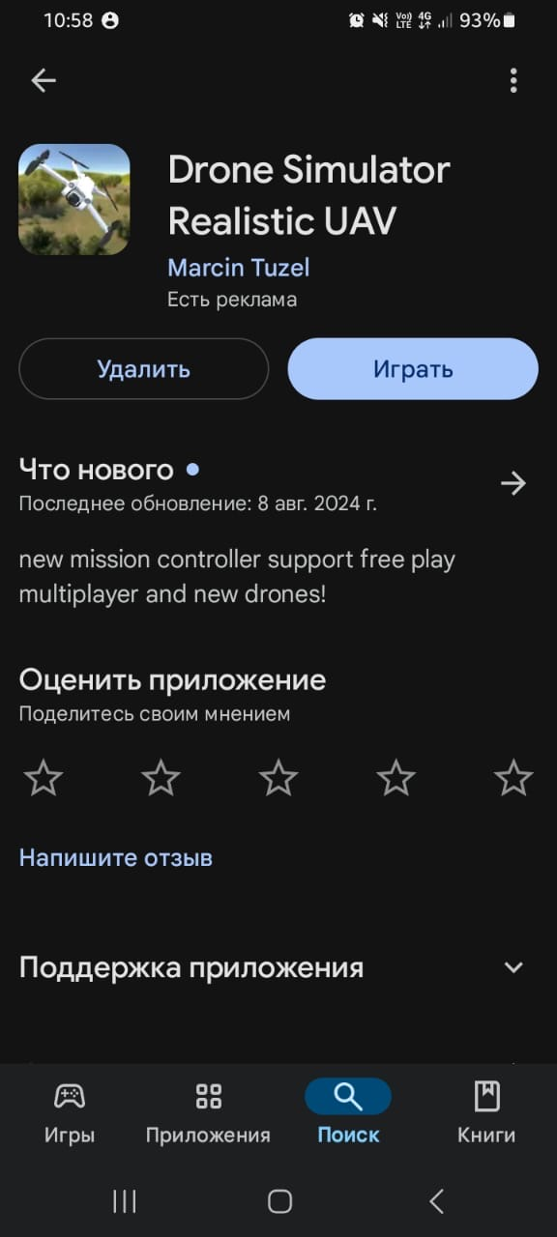

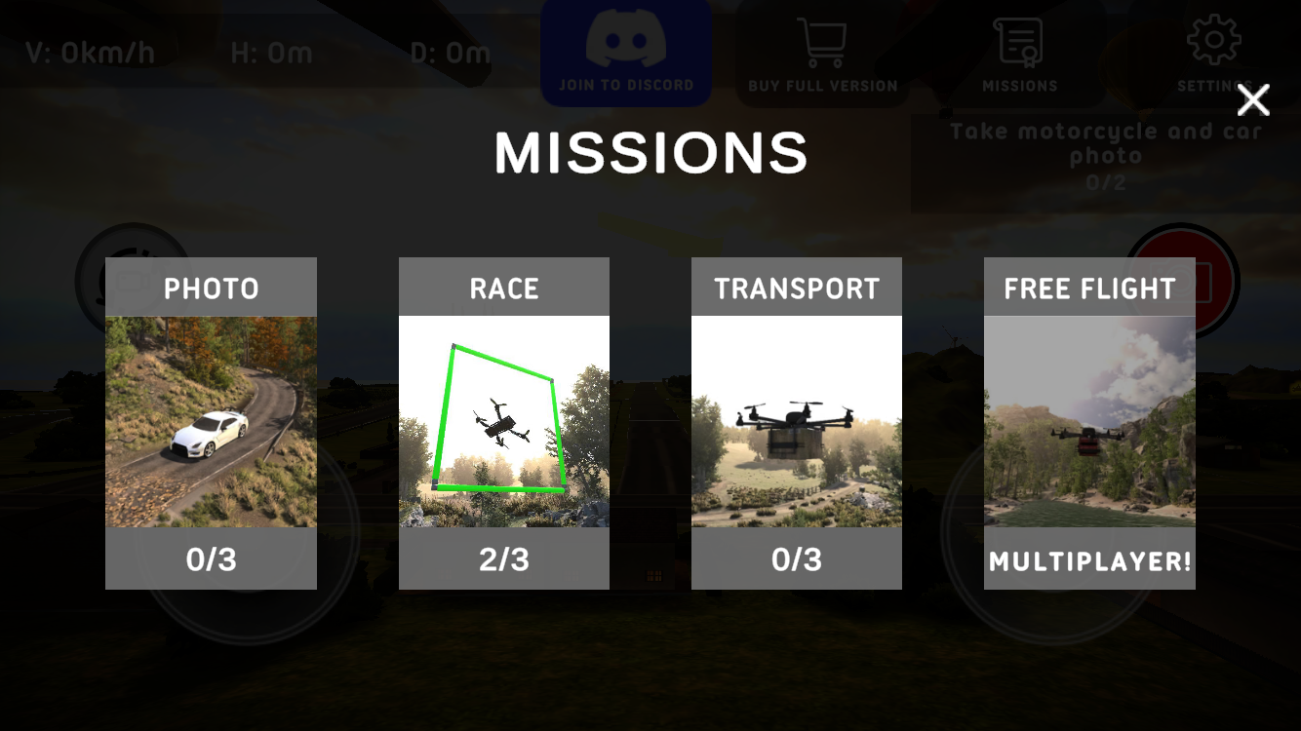

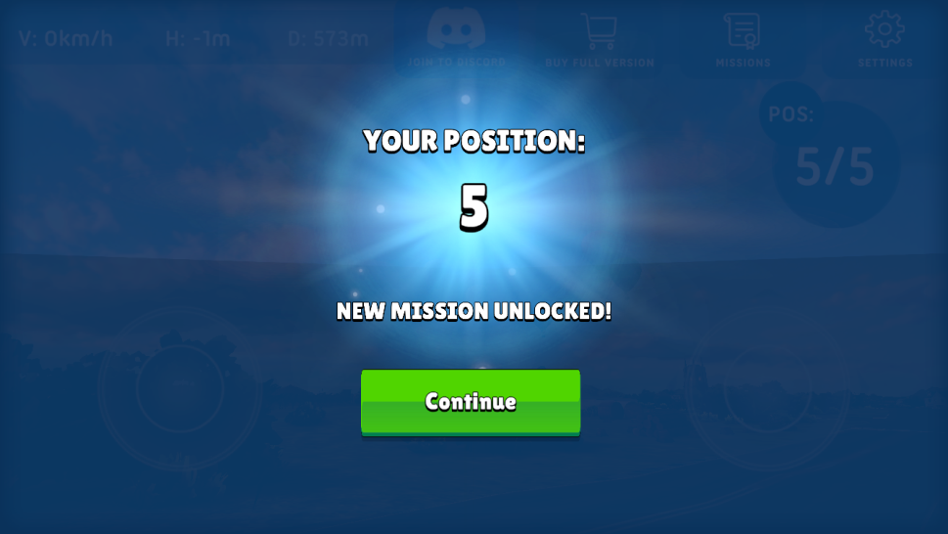

**Ведомость «Состязание операторов БПЛА»**

|  |  |  |  |  |  |  |
| --- | --- | --- | --- | --- | --- | --- |
| **№ п/п** | **Наименование отряда** | **ФИО участника** | **Время** | **Кол-во раундов** | **Место** | **Примечания** |
| *1* |  |  |  |  |  |  |
| *2* |  |  |  |  |  |  |
| *3* |  |  |  |  |  |  |
| *4* |  |  |  |  |  |  |
| *5* |  |  |  |  |  |  |
| *6* |  |  |  |  |  |  |

Организатор: ______________ (__________________)

*Подпись Фамилия И.О.*

**Сводная ведомость состязания «Состязание операторов БПЛА»**

|  |  |  |  |  |  |  |
| --- | --- | --- | --- | --- | --- | --- |
| **№ п/п** | **Наименование отряда** | **Результат участника 1** | **Результат участника 2** | **Сумма** | **Место** | **Примечания** |
| *1* |  |  |  |  |  |  |
| *2* |  |  |  |  |  |  |
| *3* |  |  |  |  |  |  |
| *4* |  |  |  |  |  |  |
| *5* |  |  |  |  |  |  |
| *6* |  |  |  |  |  |  |

Организатор: ______________ (__________________)

*Подпись Фамилия И.О.*

# **Отрядные состязания**

## **Отрядное состязание «Военизированная эстафета»**

В эстафете участвует весь отряд.

Этапы эстафеты:

* Кочки (на полу отмечены пять кругов)
* Проползти по пластунски (2 мата)
* Прыгалка
* Меткий стрелок (мешки и обруч, для попадания)
* Первая помощь

Материально – технической обеспечение:

* Секундомер
* Свисток
* 4 мата
* Две прыгалки
* Два обруча
* 6 мешков с песком
* носилки

Первый участник, перемещается по «кочкам», подбегает к «преграде» (ползёт по пластунски), подбегает к скакалке, делает 5 прыжков, перемещается к линии для «меткого стрелка», делает три броска мешочками с песком. Сделав броски, по прямой возвращается к отряду и рукой передаёт эстафету следующему участнику отряда.

Пока отряд проходит эстафету, один участник (самый лёгкий) готовится и занимает место на носилках. По приходу последнего участника отряда на финиш, отряд на носилках переносит пострадавшего двигаясь до середины поля и возвращается обратно.

За попадание мешочков в цель от общего времени отнимается 0,5 секунды (-0.5)

**Сводная ведомость эстафета «Военизированная эстафета»**

|  |  |  |  |  |  |
| --- | --- | --- | --- | --- | --- |
| **№ п/п** | **Отряд** | **Время** | **Штрафные секунды** | **Общее время** | **Место** |
|  |  |  |  |  |  |
|  |  |  |  |  |  |
|  |  |  |  |  |  |
|  |  |  |  |  |  |
|  |  |  |  |  |  |
|  |  |  |  |  |  |
|  |  |  |  |  |  |
|  |  |  |  |  |  |
|  |  |  |  |  |  |
|  |  |  |  |  |  |
|  |  |  |  |  |  |
|  |  |  |  |  |  |
|  |  |  |  |  |  |
|  |  |  |  |  |  |
|  |  |  |  |  |  |

Дата ___________________

Организатор: _______________ (_____________)

## *Подпись Ф.И.О.*

**Программа состязания «Строевая подготовка»**

Состязание проводится в формате строевого смотра, в котором принимает участие весь отряд в полном составе. Форма одежды парадная (опрятная) по возможности с головными уборами, символикой отряда или образовательной организации.

Все строевые приемы, включенные в программу состязания, выполняются в соответствии со Строевым Уставом Вооруженных Сил Российской Федерации, утвержденным приказом Министра обороны Российской Федерации от 11 марта 2006 г. № 111 (далее – Устав). Каждый элемент (прием) программы оценивается по 3-х балльной системе:

«3» – прием выполнен в строгом соответствии с требованиями Устава;

«2» – прием выполнен в строгом соответствии с требованиями Устава,  
но при этом была допущена одна ошибка;

«1» – прием выполнен в соответствии с требованиями Устава,  
 но при этом были допущены две ошибки;

«0» – прием пропущен, либо выполнен не в соответствии   
с требованиями Устава, или при его выполнении допущено три ошибки   
и более.

Победителем состязания считается отряд, набравший наибольшее количество баллов.

**Программа состязания «Строевая подготовка»**

1. Построение отряда, демонстрация формы одежды, демонстрация выполнения строевой стойки, выполнения команды «Равняйсь», выполнения расчета по порядку;

*ПРИМЕЧАНИЕ: выполняется в соответствие с пунктами 23, 27, 28, 74, 75, 76, 85, Устава. А именно[2]:*

*23. Построение отряда производится по команде «СТАНОВИСЬ», перед которой указывается порядок построения.*

*Например:* ***«Отряд, в одну шеренгу – СТАНОВИСЬ»****.*

*По этой команде участники должны быстро занять свое место в строю, набрать установленные интервал и дистанцию, принять строевую стойку.*

*27. Строевая стойка принимается по команде «СТАНОВИСЬ» или «СМИРНО». По этой команде стоять прямо, без напряжения, каблуки поставить вместе, носки выровнять по линии фронта, поставив их на ширину ступни; ноги в коленях выпрямить, но не напрягать; грудь приподнять, а все тело несколько подать вперед; живот подобрать; плечи развернуть; руки опустить так, чтобы кисти, обращенные ладонями внутрь, были сбоку и посредине бедер, а пальцы полусогнуты и касались бедра; голову держать высоко   
и прямо, не выставляя подбородка; смотреть прямо перед собой; быть готовым   
к немедленному действию.*

*28. По команде «ВОЛЬНО» стать свободно, ослабить в колене правую или левую ногу,   
но не сходить с места, не ослаблять внимания и не разговаривать.*

*По команде «ЗАПРАВИТЬСЯ», не оставляя своего места в строю, поправить обмундирование и снаряжение. При необходимости выйти из строя за разрешением обратиться к командиру отряда.*

*Перед командой «ЗАПРАВИТЬСЯ» подается команда «ВОЛЬНО».*

*74. Развернутый строй может быть одношереножный или двухшереножный.*

*Построение отряда в одношереножный (двухшереножный) строй производится   
по команде «Отряд, в одну шеренгу (в две шеренги) – СТАНОВИСЬ».*

*Приняв строевую стойку и подав команду, командир отряда становится лицом в сторону фронта построения; отряд выстраивается влево от командира.*

*С началом построения командир отряда выходит из строя и следит за выстраиванием отряда.*

*75. При необходимости выровнять отряд на месте подается команда* ***«РАВНЯЙСЬ»*** *или «Налево – РАВНЯЙСЬ».*

*По команде «РАВНЯЙСЬ» все, кроме правофлангового участника, поворачивают голову направо (правое ухо выше левого, подбородок приподнят) и выравниваются так, чтобы каждый видел грудь четвертого человека, считая себя первым. По команде «Налево – РАВНЯЙСЬ» все, кроме левофлангового участника, голову поворачивают налево (левое ухо выше правого, подбородок приподнят).*

*При выравнивании военнослужащие могут несколько передвигаться вперед, назад или   
в стороны.*

*По окончании выравнивания подается команда «СМИРНО», по которой все участники быстро ставят голову прямо.*

*При выравнивании отряда после поворота его кругом в команде указывается сторона равнения.*

*Например: «Направо (налево) – РАВНЯЙСЬ».*

*76. По команде «ВОЛЬНО» и по команде «ЗАПРАВИТЬСЯ» на месте участники должны поступать, как указано в ст. 28 настоящего Устава.*

*По команде «Отряд – РАЗОЙДИСЬ» участники выходят из строя. Для сбора отряда подается команда «Отряд - КО МНЕ», по которой участники бегом собираются   
к командиру и по его дополнительной команде выстраиваются.*

*85. Для перестроения отряда из одной шеренги в две предварительно производится расчет на первый и второй по команде «Отряд, на первый и второй – РАССЧИТАЙСЬ».*

*По этой команде каждый участник, начиная с правого фланга, по очереди быстро поворачивает голову к стоящему слева от него участнику, называет свой номер и быстро ставит голову прямо. Левофланговый военнослужащий голову не поворачивает.*

*Так же производится расчет по общей нумерации, для чего подается команда* ***«Отделение, по порядку – РАССЧИТАЙСЬ».***

*В двухшереножном строю левофланговый участник второй шеренги по окончании расчета строя по общей нумерации докладывает: «Полный» или «Неполный».*

1. Доклад командира отряда Организатору, принимающему строевой смотр;

*ПРИМЕЧАНИЕ: выполняется в соответствие с пунктами 96, 97, 99 и 182 (адаптировано под отделение) Устава, а также пунктами 57 и 58 Устава внутренней службы Вооруженных Сил Российской Федерации (утв. Указом Президента Российской Федерации от 10 ноября 2007 г. N 1495 в редакции Указа Президента Российской Федерации от 22.01.2018 № 16). А именно[3]:*

*96. Для выполнения воинского приветствия в строю на месте, когда начальник подойдет на 10-15 шагов, командир отряда командует:* ***«Отряд, СМИРНО, равнение*** *на-ПРАВО (на-ЛЕВО,* ***на-СРЕДИНУ****)».*

*Участники отряда принимают строевую стойку, одновременно поворачивают голову направо (налево) и провожают начальника взглядом, поворачивая вслед за ним голову.*

*При подходе начальника с тыльной стороны строя командир отряда поворачивает отряд кругом, а затем подает команду для выполнения воинского приветствия.*

*97. Командир отряда, подав команду для выполнения воинского приветствия, (если он без оружия или с оружием в положении «за спину», прикладывает руку к головному убору; если он с оружием в положении «на плечо», «на ремень» или «на грудь», поступает, как указано в ст. 71 настоящего Устава, продолжая движение рукой, не занятой оружием), подходит строевым шагом к начальнику; за два-три шага до него останавливается и докладывает.*

*Например:* ***«Товарищ подполковник. Первый отряд для строевого смотра построен. Командир отряда Петров».***

*Начальник, которого приветствуют, прикладывает руку к головному убору после подачи команды для выполнения воинского приветствия.*

*Окончив доклад, командир отряда, не опуская руку от головного убора, делает левой (правой) ногой шаг в сторону с одновременным поворотом направо (налево) и, пропустив начальника вперед, следует за ним в одном-двух шагах сзади и с внешней стороны строя.*

*По прохождении начальника или по команде «Вольно» командир отряда командует:*

***«ВОЛЬНО»*** *– и опускает руку.*

*99. На приветствие начальника или при объявлении благодарности участники отвечают громко, ясно, согласованно. В движении все участники начинают ответ с постановкой левой ноги на землю, произнося последующие слова на каждый шаг.*

*182. Когда начальник, проводящий смотр, приблизится на 40-50 шагов, командир отряда командует: «****Отряд, СМИРНО, равнение*** *на-ПРАВО (на-ЛЕВО,* ***на-СРЕДИНУ****)».*

*Подав команду, командир отряда прикладывает руку к головному убору, подходит строевым шагом к начальнику, проводящему смотр, останавливается перед ним в двух-трех шагах и докладывает.*

*Например:* ***«Товарищ подполковник. Первый отряд для строевого смотра построен. Командир отряда Петров».***

*После доклада командир отряда делает левой (правой) ногой шаг в сторону   
с одновременным поворотом направо (налево) и, пропустив начальника вперед, следует   
за ним в одном-двух шагах сзади и с внешней стороны строя, не опуская руку от головного убора.*

*57. На приветствие начальника или старшего («Здравствуйте, товарищи») все участники, находящиеся в строю или вне строя, отвечают: «Здравия желаем»; если начальник или старший прощается («До свидания, товарищи»), то участники отвечают: «До свидания». При этом добавляются слово «товарищ» и воинское звание без указания слов «юстиции» или «медицинской службы».*

*Например: «Здравия желаем, товарищ младший сержант», «До свидания, товарищ главный старшина», «Здравия желаем, товарищ мичман», «До свидания, товарищ лейтенант».*

*58. Если командир (начальник) в порядке службы поздравляет участника или благодарит его, то участник отвечает командиру (начальнику): «Служу России».*

*Если командир (начальник) поздравляет участников, находящихся в строю, они отвечают протяжным троекратным «Ура», а если командир (начальник) благодарит их, участники отвечают: «Служим России».*

1. Демонстрация выполнения перестроения отряда   
   из одношереножного строя в двухшереножный строй, из двухшереножного строя в одношереножный, из одношереножного (двухшереножного) строя   
   в колонну по три;

*ПРИМЕЧАНИЕ: выполняется в соответствие с пунктами 85, 86, 87, 104, 106, 111, 112 Устава. А именно[4]:*

*85. Для перестроения отряда из одной шеренги в две предварительно производится расчет на первый и второй по команде* ***«Отряд, на первый и второй – РАССЧИТАЙСЬ».***

*По этой команде каждый участник, начиная с правого фланга, по очереди быстро поворачивает голову к стоящему слева от него участнику, называет свой номер и быстро ставит голову прямо. Левофланговый участник голову не поворачивает.*

*Так же производится расчет по общей нумерации, для чего подается команда «Отряд,   
по порядку – РАССЧИТАЙСЬ».*

*В двухшереножном строю левофланговый участник второй шеренги по окончании расчета строя по общей нумерации докладывает: «Полный» или «Неполный».*

*86. Перестроение отряда на месте из одной шеренги в две производится по команде* ***«Отряд, в две шеренги – СТРОЙСЯ».***

*По исполнительной команде вторые номера делают с левой ноги шаг назад, не приставляя правой ноги, шаг вправо, чтобы стать в затылок первым номерам, приставляют левую ногу.*

*87. Для перестроения отряда на месте из сомкнутого двухшереножного строя   
в одношереножный строй отряд предварительно размыкается на один шаг, после чего подается команда* ***«Отряд, в одну шеренгу – СТРОЙСЯ»****.*

*По исполнительной команде вторые номера выходят на линию первых, делая с левой ноги шаг влево, не приставляя правой ноги, шаг вперед, и приставляют левую ногу.*

*104. Перестроение отряда из развернутого одношереножного строя в колонну по одному (из двухшереножного строя в колонну по два) производится поворотом отряда направо.*

*106. Перестроение отряда из развернутого двухшереножного строя в колонну   
по производится по командам: «Отряд, напра-ВО»; «В колонну по три, шагом - МАРШ»   
(на ходу - «МАРШ»).*

*По команде «МАРШ» первая тройка[5] идет вполшага, перестраиваясь на ходу в колонну   
по одному, остальные тройки выходят влево на линию первого на установленный интервал, также перестраиваясь в колонну по одному, после чего командир отряда подает команду «ПРЯМО» или «Отряд - СТОЙ».*

*111. Перестроение отряда из колонны по одному в колонну по три по команде «Отряд,   
в колонну по три, шагом - МАРШ» (на ходу - «МАРШ»).*

*По этой команде первая тройка обозначает шаг на месте, остальные тройки, выйдя на линию первой, также обозначают шаг на месте до команды командира отряда «ПРЯМО» или «Отряд - СТОЙ».*

*112. Перестроение отряда из колонны по два в колонну по три производится по команде «Отряд, в колонну по три, шагом - МАРШ» (на ходу - «МАРШ»). По команде «МАРШ» отряд перестраивается в колонну по три, как указано в ст. 106 настоящего Устава.*

1. Демонстрация выполнения смыкания строя;

*ПРИМЕЧАНИЕ: выполняется в соответствие с пунктами 79 Устава. А именно[6]:*

*79. Для смыкания отряда на месте подается команда* ***«Отряд, вправо (влево, к средине), сом-КНИСЬ (бегом, сом-КНИСЬ)»****. По исполнительной команде все участники,   
за исключением того, к которому назначено смыкание, поворачиваются в сторону смыкания, после чего учащенным полушагом (бегом) подходят на установленный для сомкнутого строя интервал и по мере подхода самостоятельно останавливаются и поворачиваются налево (направо).*

1. Демонстрация выполнения поворотов на месте;

*ПРИМЕЧАНИЕ: выполняется в соответствие с пунктов 30 и 77 Устава. А именно[7]:*

*30. Повороты на месте выполняются по командам:* ***«Напра-ВО», «Пол-оборота напра-ВО», «Нале-ВО», «Пол-оборота нале-ВО», «Кру-ГОМ»****.*

*Повороты кругом (на 1/2 круга), налево (на 1/4 круга), пол-оборота налево (на 1/8 круга) производятся в сторону левой руки на левом каблуке и на правом носке; направо и пол-оборота направо – в сторону правой руки на правом каблуке и на левом носке. Повороты выполняются в два приема: первый прием – повернуться, сохраняя правильное положение корпуса, и, не сгибая ног в коленях, перенести тяжесть тела на впереди стоящую ногу; второй прием – кратчайшим путем приставить другую ногу.*

*77. Повороты отряда выполняются одновременно всеми участниками с соблюдением равнения по командам и правилам, указанным в ст. 30 настоящего Устава. После поворота отряда в двухшереножном строю направо (налево) командир отряда делает полшага вправо (влево), а при повороте кругом – шаг вперед.*

1. Прохождение торжественным маршем, демонстрация выполнения движения строевым шагом;

*ПРИМЕЧАНИЕ: выполняется в соответствие с пунктами 31, 32, 36, 80, 84, 95 и 189 (адаптировано под отделение) Устава. А именно[8]:*

*31. Движение шагом осуществляется с темпом 110-120 шагов в минуту. Размер шага – 70-80 см.*

*Шаг бывает строевой и походный.*

*Строевой шаг применяется при прохождении подразделений торжественным маршем; при выполнении ими воинского приветствия в движении; при выходе из строя   
и возвращении в строй, а также на занятиях по строевой подготовке.*

*Походный шаг применяется во всех остальных случаях.*

*32. Движение строевым шагом начинается по команде* ***«Строевым шагом – МАРШ»*** *(в движении «Строевым – МАРШ»), а движение походным шагом – по команде «Шагом – МАРШ».*

*По предварительной команде подать корпус несколько вперед, перенести тяжесть его больше на правую ногу, сохраняя устойчивость; по исполнительной команде начать движение с левой ноги полным шагом.*

*При движении строевым шагом ногу с оттянутым вперед носком выносить на высоту 15-20 см от земли и ставить ее твердо на всю ступню.*

*Руками, начиная от плеча, производить движения около тела: вперед – сгибая их в локтях так, чтобы кисти поднимались выше пряжки пояса на ширину ладони и на расстоянии ладони от тела, а локоть находился на уровне кисти; назад – до отказа в плечевом суставе.*

*Пальцы рук полусогнуты, голову держать прямо, смотреть перед собой.*

*При движении походным шагом ногу выносить свободно, не оттягивая носок, и ставить ее на землю, как при обычной ходьбе; руками производить свободные движения около тела.*

*При движении походным шагом по команде «СМИРНО» перейти на строевой шаг. При движении строевым шагом по команде «ВОЛЬНО» идти походным шагом.*

*36. Для изменения скорости движения подаются команды: «ШИРЕ ШАГ», «КОРОЧЕ ШАГ», «ЧАЩЕ ШАГ», «РЕЖЕ ШАГ», «ПОЛШАГА», «ПОЛНЫЙ ШАГ».*

*80. Для движения отряда подаются команды:* ***«Шагом (строевым шагом, бегом) - МАРШ».*** *Если необходимо, в команде указываются направление движения и сторона равнения.*

*Например: «На такой-то предмет, равнение направо (налево), шагом (строевым шагом, бегом) – МАРШ».*

*По команде «МАРШ» все участники одновременно начинают движение с левой ноги, соблюдая равнение и сохраняя интервалы и дистанции. Если сторона равнения не указана, равнение производится в сторону правого фланга взглядом без поворота головы.*

*Для остановки отряда подается команда «Отряд – СТОЙ».*

*84. Для перемены направления движения захождением плечом подается команда* ***«Отряд, правое (левое) плечо вперед, шагом – МАРШ»*** *(на ходу – «МАРШ»).*

*По этой команде отряд начинает захождение правым (левым) плечом вперед: фланговый участник заходящего фланга, повернув голову вдоль фронта, идет полным шагом, сообразуя свое движение так, чтобы не потеснить остальных к неподвижному флангу; фланговый участник неподвижного фланга обозначает шаг на месте и постепенно поворачивается налево (направо), сообразуясь с движением заходящего фланга; остальные участники, соблюдая равнение по фронту взглядом в сторону заходящего фланга (не поворачивая головы) и чувствуя локтем соседа со стороны неподвижного фланга, делают шаг тем меньший, чем ближе они находятся к неподвижному флангу.*

*Когда отряд сделает захождение насколько нужно, подается команда «ПРЯМО» или* ***«Отряд – СТОЙ».***

*95. Для перемены направления движения колонны подаются команды:*

*«Отряд, правое (левое) плечо вперед – МАРШ»; направляющий участник заходит налево (направо) до команды «ПРЯМО», остальные следуют за ним;*

***«Отряд, за мной – МАРШ (бегом – МАРШ)»****; отряд следует за командиром.*

***187.*** *Командир отряда, не доходя до начальника на 15-20 шагов, прикладывает руку   
к головному убору и одновременно поворачивают голову в сторону начальника, проводящего смотр.*

*Когда командир отряда приложит руку к головному убору, участники этого отряда, кроме правофланговых участников, одновременно поворачивают голову в сторону начальника. По прохождении отрядом начальника, проводящего смотр, на дистанцию 15-20 шагов командир отряда опускает руку от головного убора, а все остальные участники ставят голову прямо.*

1. Прохождение со строевой песней;

*ПРИМЕЧАНИЕ: выполняется в соответствие с пунктом 189 (адаптировано под отделение) Устава. А именно[9]:*

***189.*** *Для прохождения с песней командир отряда, становится впереди (предварительно рекомендуется остановить отряд) и командует:* ***«Отряд, СМИРНО. Для прохождения с песней шагом – МАРШ»****, затем быстро поворачивается кругом на носке правой ноги   
в сторону левой руки и начинает движение с левой ноги одновременно с отрядом.*

*По исполнительной команде отряд начинает движение с песней походным шагом.*

**Отрядная ведомость состязания «Строевая подготовка»**

Отряд _____________________________________________________________

|  |  |  |  |
| --- | --- | --- | --- |
| **№ п/п** | **Критерий оценки / прием** | **Балл** | **Примечание** |
|  | Строевая стойка |  |  |
|  | Выполнение команды «Равняйсь» |  |  |
|  | Внешний вид участников |  |  |
|  | Выполнение расчета по порядку |  |  |
|  | Доклад командира |  |  |
|  | Ответ на приветствие начальника |  |  |
|  | Расчет на «первый-второй» |  |  |
|  | Расчет на «первый-третий» |  |  |
|  | Перестроение из одношереножного строя  в двухшереножный |  |  |
|  | Перестроение из двухшереножного строя  в одношереножный |  |  |
|  | Перестроение из одношереножного строя  в колонну по три |  |  |
|  | Выполнение смыкания |  |  |
|  | Выполнение поворотов на месте |  |  |
|  | Выполнение строевого шага: четкость движений |  |  |
|  | Выполнение строевого шага: подъем ноги, оттянутый носок |  |  |
|  | Выполнение строевого шага: выполнение отмашки рук |  |  |
|  | Выполнение строевого шага: равнение |  |  |
|  | Прохождение торжественным маршем |  |  |
|  | Прохождение с песней |  |  |
|  | Общая дисциплина слоя |  |  |
| **Общая сумма баллов:** | |  |  |

|  |  |
| --- | --- |
| Принимающий строевой смотр:  _______________ (_________________)  *подпись Фамилия И.О.* | **«3»** – прием выполнен в строгом соответствии с требованиями Устава;  **«2»** – прием выполнен в строгом соответствии с требованиями Устава, но при этом была допущена одна ошибка;  **«1»** – прием выполнен в соответствии с требованиями Устава, но при этом были допущены две ошибки;  **«0»** – прием пропущен, либо выполнен не в соответствии с требованиями Устава, или при его выполнении допущено три ошибки и более. |

**Сводная ведомость состязания «Строевая подготовка»**

|  |  |  |  |  |
| --- | --- | --- | --- | --- |
| **№ п/п** | **Наименование отряда** | **Сумма баллов** | **Место** | **Примечания** |
|  |  |  |  |  |
|  |  |  |  |  |
|  |  |  |  |  |
|  |  |  |  |  |
|  |  |  |  |  |
|  |  |  |  |  |
|  |  |  |  |  |

Организатор: ______________ (__________________)

*Подпись Фамилия И.О.*

## **Отрядное состязание «Огневая подготовка и биологическая защита»**

Состязание проводится в формате эстафеты.

**Описание состязания:**

Дистанция разделена на 3 этапа:

**1 этап** «Неполная разборка или сборка ММГ АК».

**2 этап** «Снаряжение магазина к автомату Калашникова патронами».

**3 этап** «Надевание противогаза»

**Система оценивания:** отряд-победитель определяется по времени прохождения всеми участниками отряда этапов состязания с прибавлением   
к общему результату дополнительного времени, полученного за штрафные баллы (1 штрафной балл равен 2 секундам дополнительного времени).

**Штрафные баллы за 1 этап:**

Нарушение требований безопасности:

* угол при выполнении контроля нахождения патрона в патроннике больше или меньше диапазона 45-70 градусов – 2 балла;
* получение травмы участником – 2 балла;
* нарушение последовательности выполнения норматива – 2 балла   
  за каждое нарушение;
* падение детали оружия – 2 балла за каждую.

**Штрафные баллы за 2 этап:**

* нарушение требований безопасности (травмирование участника) – 2 балла;
* падение патрона – 2 балла за каждый.

**Штрафные баллы за 3 этап:**

* нарушение алгоритма надевания противогаза.

**Порядок прохождения состязания**

Участники отрядов выстраиваются в колонну по одному перед линией старта.

Для начала состязания Организатор состязания подает команду   
«На старт! Внимание! **МАРШ**». По данной команде первый участник отряда следует к первому этапу состязания: «Неполная разборка и сборка ММГ АК».

**Действия нечетных участников[10]:**

**1. Неполная разборка и сборка ММГ АК.** На этапе находится стол,   
на котором располагается ММГ АК со снятым дульным тормозом компенсатором без пенала. Подойдя к столу, участник выполняет норматив   
по неполной разборке ММГ АК.

*ПРИМЕЧАНИЕ: порядок разборки: отделить магазин; проверить, нет ли патрона   
в патроннике (снять автомат с предохранителя, отвести рукоятку затворной рамы назад, отпустить рукоятку, спустить курок с боевого взвода при положении автомата под углом 45-70 градусов от поверхности стола); отделить шомпол, крышку ствольной коробки, пружину возвратного механизма, затворную раму с газовым поршнем   
и затвором; вынуть затвор из затворной рамы; отсоединить газовую трубку   
со ствольной накладкой.*

В это время Организатор на этапе фиксирует штрафные баллы.

Затем участник следует к следующему этапу: «Снаряжение магазина   
к автомату Калашникова патронами».

**2. Снаряжение магазина к автомату Калашникова.** На столе располагается магазин к АК и 15 учебных патронов соответствующего магазину калибра в деревянном ящике или на нескользящей поверхности. Участник снаряжает магазин патронами.

В это время Организатор на этапе фиксирует штрафные баллы.

После завершения этапа участник движется к последнему этапу: останавливается на линии (весь отряд после прохождения двух этапов собирается на финишной линии и только потом по команде «Газы» все надевают противогаз), поднимает правую руку, только после этого бежит второй участник.

**Действия четных участников[11]:**

**1. Неполная разборка и сборка ММГ АК.** Участник подходит к столу, на котором располагается разобранный предыдущим участником ММГ АК. Участник выполняет норматив по сборке ММГ АК.

*ПРИМЕЧАНИЕ: порядок сборки: установить на место газовую трубку со ствольной накладкой, присоединить затвор к затворной раме с газовым поршнем и вернуть   
на штатное место в ствольной коробке, установить пружину возвратного механизма, присоединить крышку ствольной коробки спустить курок с боевого взвода в положении автомата под углом 45-70 градусов от поверхности стола и поставить автомат   
на предохранитель; присоединить шомпол, присоединить магазин.*

В это время Организатор на этапе фиксирует штрафные баллы.

Затем участник следует к следующему этапу: «Разрядка магазина   
к автомату Калашникова патронами».

**2. Разряжание магазина к автомату Калашникова.** Этап располагается там же, где этап «Снаряжение магазина к автомату Калашникова». На нем находится стол, на котором предыдущий участник снаряжал магазин к автомату Калашникова, следовательно, на столе располагается снаряженный магазин к автомату Калашникова. Участник, подойдя к столу, разряжает магазин.

В это время Организатор на этапе фиксирует штрафные баллы.

Затем участник следует к следующему этапу «Надевание противогаза».

**3. Этап «Надевание противогаза».** Участвует вся команда одновременно.

По прибытии на линию финиша, команда выстраивается в шеренгу лицом к Организатору. Как только последний участник эстафеты прибывает, Организатор даёт команду «Газы». Все участники надевают противогаз и поднимают правую руку вверх. По последнему участнику, поднявшему руку, время останавливается.

**Сводная ведомость отрядов состязания**

**«Огневая подготовка и биологическая защита»**

|  |  |  |  |  |  |  |
| --- | --- | --- | --- | --- | --- | --- |
| **№ п/п** | **Отряд** | **Чистое время отряда** | **Штрафные баллы** | **Итоговое время** | **Место** | **Примечания** |
|  |  |  |  |  |  |  |
|  |  |  |  |  |  |  |
|  |  |  |  |  |  |  |
|  |  |  |  |  |  |  |
|  |  |  |  |  |  |  |
|  |  |  |  |  |  |  |

Организатор: ______________ (__________________)

*Подпись Фамилия И.О.*

## **Отрядное состязание**

## **«Выживание в экстремальных условиях»**

Состязание проводится в формате поочередного прохождения этапов   
в составе отряда, в рамках которого участники должны продемонстрировать основные навыки выживания: навык вязания туристических узлов, навык разведения различных видов костров, а также знание сигналов бедствия.

**Материально-техническое обеспечение:**

* Брезент (на нем выкладываем в помещении костёр)
* Туристическая веревка статическая (диаметр 6 мм) – не менее   
  25 метров;
* Карточки с названиями костров в количестве 5шт.;
* Карточки с названиями туристических узлов в количестве 10 шт.;
* Дрова или поленья – в количестве достаточном для разведения костров каждым отрядом;
* Палки длиной 40-50 см. – 14 шт.;
* Секундомер либо таймер на смартфоне – 1 шт.;
* Карточки со значениями знаков бедствия «Земля-воздух»   
  в количестве 18 шт.

**Описание состязания:**

Состязание включает в себя 3 этапа, они проходятся последовательно в следующем порядке:

1. Этап «Костер»;
2. Этап «Земля-воздух»;
3. Этап «Узлы»;

Этапы рекомендуется расположить на одной линии, в 10 – 15 м. друг   
от друга.

**Система оценивания:**

За выполнение предполагаемого этапом состязания действия отряду присваиваются баллы.

Отряд-победитель определяется по количеству набранных баллов. При равенстве набранных баллов победителем становится отряд, прошедший весь маршрут за меньшее время.

*ПРИМЕЧАНИЕ: дистанция между элементами этапа носит рекомендательный характер;*

**Порядок прохождения состязания**

Отряд прибывает на стартовую позицию. Делится на подотряды. 3 чел. остаются на этапе «Костёр», 3 чел. занимают место на этапе «Земля – Воздух», 4 чел. занимают место на этапе «Узлы».

По команде Организатора «На старт. Внимание. Марш» первый подотряд отряд начинает действовать.

**Этап 1. «Костер»**

Участники вытягивают вслепую карточку с наименованием вида костра, который им необходимо выложить из дров или поленьев. При этом, отряду необходимо оформить костровое место, соблюдая правила техники безопасности.

*ПРИМЕЧАНИЕ: костровое место выкладывается камнями либо предпринимаются иные действия по недопущению распространения огня.*

Оценивается правильность сборки костра. По завершению выполнения задания этапа отряд поднимает руку, начинает действовать второй подотряд.

За собранный костер отряду присуждается 10 баллов.

*ПРИМЕЧАНИЕ: участникам предлагаются карточки с названиями пяти видов костров: «колодец», «охотничий», «нодья», «таежный», «шалаш».*

*Для подготовки к состязанию отрядам могут быть направлены следующие виды костров: «колодец», «пирамида», «охотничий», «звездный», «нодья», «шалаш», «таежный».*

**Этап 2. «Земля-воздух»**

Площадка для прохождения этапа представляет собой размеченное мелом или специальной лентой площадку. На этой площадке   
в произвольном порядке находятся 14 палок длинной 40-50 см. Участники отряда вслепую вытягивают вариант карточки задания, на которой указано значение сигнала. Задача отряда быстро из подручных вариантов выложить сам сигнал. В качестве подручных материалов могут использоваться палки, личные вещи и др. Оценивается правильность сборки сигнала. За прохождение этапа дается 10 баллов.

*ПРИМЕЧАНИЕ: отрядам могут быть предложены знаки бедствия, представленные на рисунке № 52:*

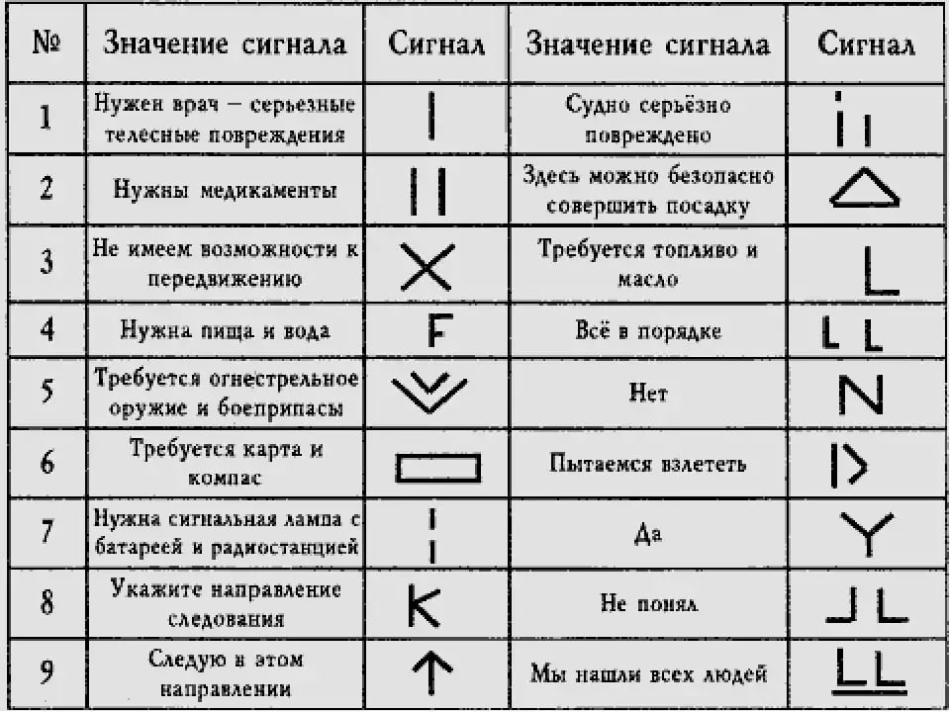

*Рисунок № 52 – пример знаков бедствия к заданию «Земля-воздух»*

**Этап 3. «Узлы»**

Этап представляет собой натянутую между двух произвольных опор веревку длиной не менее 5 метров. Рядом находятся 4 отрезка веревки для вязания узлов в количестве 4 шт. По прибытии на этап участники вслепую вытягивают карточку с персональным заданием. В каждой карточке указано наименование узла, который участнику предстоит связать. Далее каждый участник берет отрезок веревки и вяжет на натянутую веревку свой вариант задания. Оценивается правильность связанного узла. За каждое правильно выполненное задание отряд получает 10 баллов, максимальное количество баллов на этапе –40 баллов.

*ПРИМЕЧАНИЕ: в качестве задания участникам рекомендуется дать следующие узлы: «восьмерка проводник», «восьмерка одним концом», «проводник», «булинь», «шкотовый», «грейпвайн», «узел прусика», «прямой», «ткацкий», «стремя».*

*Для подготовки отрядам может быть направлен следующий перечень узлов: «восьмерка проводник», «дубовый», «восьмерка одним концом», «австрийский проводник», «проводник», «булинь», «шкотовый», «брамшкотовый», «австрийский схватывающий», «грейпвайн», «узел прусика», «рифовый», «прямой», «ткацкий», «контрольный», «стремя».*

**Ведомость состязания «Выживание в экстремальных условиях»**

|  |  |  |  |  |  |  |  |  |
| --- | --- | --- | --- | --- | --- | --- | --- | --- |
| **№ п/п** | **Наименование отряда** | **Этап** | | | **Сумма баллов** | **Время** | **Место** | **Примечания** |
| Костер | Земля-воздух | Узлы |
|  |  |  |  |  |  |  |  |  |
|  |  |  |  |  |  |  |  |  |
|  |  |  |  |  |  |  |  |  |
|  |  |  |  |  |  |  |  |  |
|  |  |  |  |  |  |  |  |  |
|  |  |  |  |  |  |  |  |  |

Организатор: ______________ (__________________)

*подпись Фамилия И.О.*

1. Смысл состязания заключается в том, чтобы последовательно формировать активную аудиторию для финала Игры. Участники учатся создавать интересный вовлекающий контент, который на муниципальном   
   и региональном этапах представляет собой своего рода «прогрев» аудитории.
2. Адаптировано под соответствующий этап Игры. Жирным выделены команды, подаваемые командиром   
   в образцовом выполнении программы состязания.
3. Адаптировано под соответствующий этап Игры. Жирным выделены команды, подаваемые командиром   
   в образцовом выполнении программы состязания.
4. Адаптировано под соответствующий этап Игры. Жирным выделены команды, подаваемые командиром   
   в образцовом выполнении программы состязания.
5. В данном случае, с учетом численности отряда, равной 10 участникам, под тройкой понимается 3 участника отряда. При этом, тройки могут формироваться как последовательно по общей нумерации, так и через 2 участника, формируя тем самым колонны по росту.
6. Адаптировано под соответствующий этап Игры. Жирным выделены команды, подаваемые командиром   
   в образцовом выполнении программы состязания.
7. Адаптировано под соответствующий этап Игры. Жирным выделены команды, подаваемые командиром   
   в образцовом выполнении программы состязания.
8. Адаптировано под соответствующий этап Игры. Жирным выделены команды, подаваемые командиром   
   в образцовом выполнении программы состязания.
9. Адаптировано под соответствующий этап Игры. Жирным выделены команды, подаваемые командиром   
   в образцовом выполнении программы состязания.
10. Алгоритм действий по решению Штаба этапа Игры может меняться для четных и нечетных участников.
11. Алгоритм действий по решению Штаба этапа Игры может меняться для четных и нечетных участников.